**Nodejs 기반 웹 게시판 프로젝트 최종 보고서**

201920669 김우성

<https://github.com/lotus9630/Nodejs-board>

**사용 기술 스택**

* HTML
* CSS
* JavaScript
* Nodejs
* MySQL

메인 페이지 모습

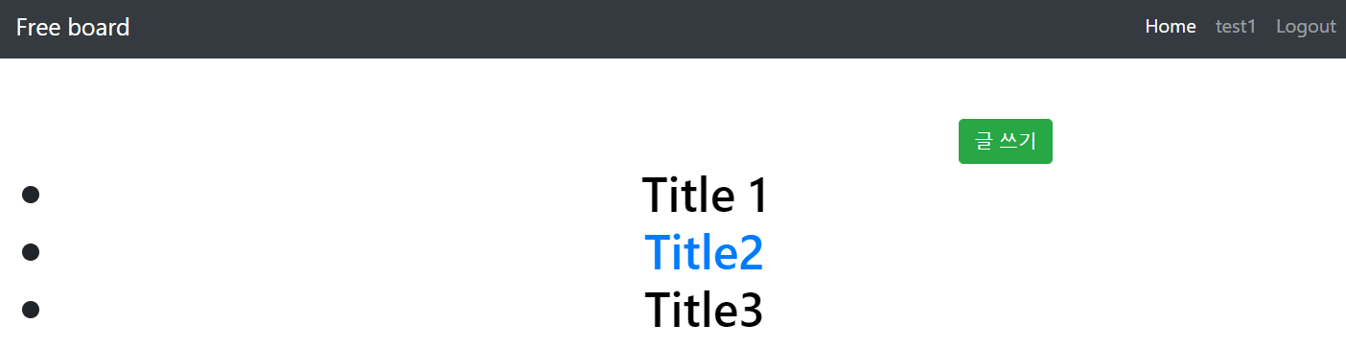

**기능**

* 글 쓰기

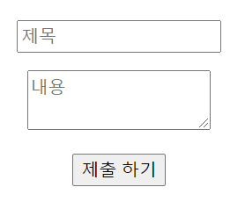

글 쓰기 버튼을 누르면 글을 작성할 수 있는 페이지로 이동한다. 게시물 하나는 제목, 내용으로 구성된다.

* 글 수정

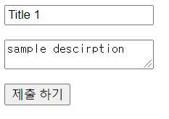

작성 되어있는 글에서 수정 버튼을 누르면 수정 페이지로 이동한다.

* 글 읽기

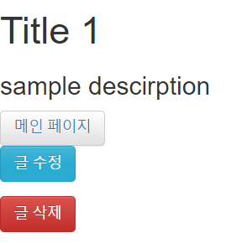

게시글의 제목을 클릭하면 글의 내용을 보여주는 상세페이지로 이동하게 된다.

* 글 삭제

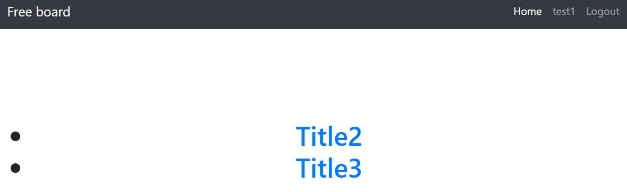

글을 작성한 사람이 자신의 글 페이지로 들어가 삭제 버튼을 누르면 게시글이 삭제된다. 해당 사진은 제목 “Title 3”라는 글이 삭제된 모습이다.

* 로그인

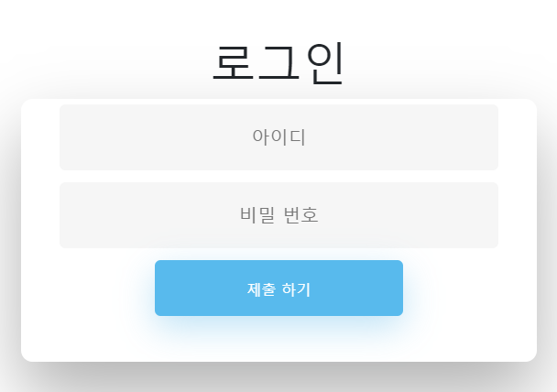

로그인 버튼을 눌러 로그인 페이지로 이동한 후 아이디, 비밀번호를 입력하고 제출한다. 데이터베이스에서 해당 아이디, 비밀번호가 맞는지 확인 한 후 틀리면 에러페이지로 이동하고 맞으면 메인 페이지로 이동한다.

* 회원가입

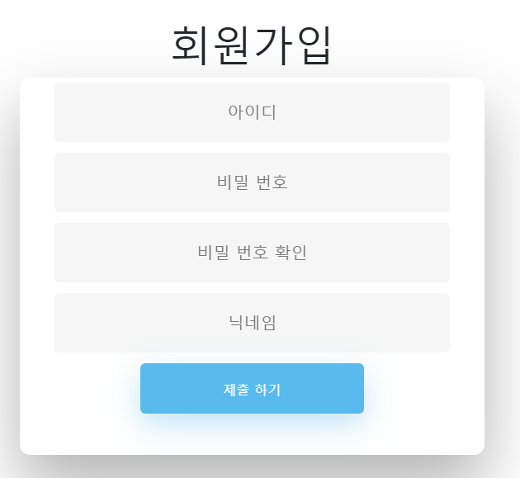

새로운 계정을 만들기 위해서 회원가입 버튼을 눌러 회원가입 페이지로 이동한 후, 아이디, 비밀번호를 입력한다. 해당 아이디와 비밀번호가 양식에 맞는지 확인한 후 맞으면 데이터베이스에 새로운 계정을 생성한다. 이제 해당 계정으로 로그인이 가능하다.